Об утверждении регламентов государственных услуг в сфере религиозной деятельности
Утративший силу
Постановление Восточно-Казахстанского областного акимата от 20 марта 2014 года № 60. Зарегистрировано Департаментом юстиции Восточно-Казахстанской области 29 апреля 2014 года № 3276. Утратило силу - постановлением Восточно-Казахстанского областного акимата от 29 июля 2015 года № 187
Сноска. Утратило силу - постановлением Восточно-Казахстанского областного акимата от 29.07.2015 № 187 (вводится в действие по истечении десяти календарных дней после дня его первого официального опубликования).
Примечание РЦПИ.
В тексте документа сохранена пунктуация и орфография оригинала.
В соответствии с пунктом 2 статьи 27 Закона Республики Казахстан от 23 января 2001 года "О местном государственном управлении и самоуправлении в Республике Казахстан", статьей 16 Закона Республики Казахстан от 15 апреля 2013 года "О государственных услугах", постановлением Правительства Республики Казахстан от 24 февраля 2014 года № 137 "Об утверждении стандартов государственных услуг в сфере религиозной деятельности", Восточно-Казахстанский областной акимат ПОСТАНОВЛЯЕТ:
1.
Утвердить прилагаемые:
1)
регламент государственной услуги "Проведение регистрации и перерегистрации лиц, осуществляющих миссионерскую деятельность";
2)
регламент государственной услуги "Выдача решения об утверждении расположения специальных стационарных помещений для распространения религиозной литературы и иных информационных материалов религиозного содержания, предметов религиозного назначения";
3)
регламент государственной услуги "Выдача решения о согласовании расположения помещений для проведения религиозных мероприятий за пределами культовых зданий (сооружений)".
2.
Настоящее постановление вводится в действие по истечении десяти календарных дней после дня его первого официального опубликования, но не ранее введения в действие постановления Правительства Республики Казахстан от 24 февраля 2014 года № 137 "Об утверждении стандартов государственных услуг в сфере религиозной деятельности".
Аким области | Б. Сапарбаев

Утвержден
постановлением
Восточно-Казахстанского
областного акимата
от "20" марта 2014 года
№ 60

Регламент государственной услуги
"Проведение регистрации и перерегистрации лиц, осуществляющих миссионерскую деятельность"
1. Общие положения
1.
Государственная услуга "Проведение регистрации и перерегистрации лиц, осуществляющих миссионерскую деятельность" (далее – государственная услуга) оказывается местным исполнительным органом области (далее – услугодатель). Прием заявлений и выдача результатов оказания государственной услуги осуществляются управлением по делам религий Восточно-Казахстанской области (далее – управление).
2.
Форма оказания государственной услуги: бумажная.
3.
Результатом оказания государственной услуги является свидетельство о регистрации (перерегистрации) миссионера (далее – свидетельство) по форме согласно приложению 1 к стандарту государственной услуги "Проведение регистрации и перерегистрации лиц, осуществляющих миссионерскую деятельность", утвержденному постановлением Правительства Республики Казахстан "Об утверждении стандартов государственных услуг в сфере религиозной деятельности" от 24 февраля 2014 года № 137 (далее – Стандарт), либо мотивированный ответ об отказе в оказании государственной услуги в случаях и по основаниям, предусмотренным пунктом 10 Стандарта.
Форма предоставления результата оказания государственной услуги: бумажная.
2. Описание порядка действий структурных подразделений (работников) услугодателя в процессе оказания государственной услуги
4.
Основанием для начала процедуры (действия) по оказанию государственной услуги является наличие заявления и документов услугополучателя (либо его представителя по доверенности) согласно пункта 9 Стандарта.
5.
Содержание каждой процедуры (действия), входящей в состав процесса оказания государственной услуги, длительность его выполнения:
1)
прием и проверка сотрудником канцелярии управления документов услугополучателя на соответствие перечню, определенному в пункте 9 Стандарта, регистрация заявления услугополучателя в журнале входящей документации и передача руководителю управления на рассмотрение, выдача услугополучателю копии заявления со штампом управления, содержащую дату и время приема документов, с указанием фамилии, имени, отчества лица, принявшего документы. Длительность выполнения - 30 минут;
2)
рассмотрение документов услугополучателя руководителем управления и наложение резолюции. Длительность выполнения - в течение 1 (одного) часа;
3)
изучение документов услугополучателя ответственным сотрудником управления и направление материалов в Агентство Республики Казахстан по делам религий (далее – уполномоченный орган) на религиоведческую экспертизу в течение 1 (одного) календарного дня, с направлением уведомления услугополучателю о приостановлении срока оказания государственной услуги по основанию, указанному в подпункте 1) пункта 4 Стандарта, с указанием его срока в течение 2 (двух) рабочих дней со дня приостановления (продления религиоведческой экспертизы) оказания государственной услуги;
4)
обеспечение уполномоченным органом проведения религиоведческой экспертизы в срок, не превышающий 30 (тридцать) календарных дней со дня поступления объекта экспертизы, с продлением срока проведения экспертизы на 30 (тридцать) календарных дней при необходимости изучения экспертом (экспертами) дополнительных материалов и информации для проведения экспертизы;
5)
оформление и выдача услугополучателю ответственным сотрудником управления свидетельства либо мотивированного ответа об отказе в оказании государственной услуги в случаях и по основаниям, предусмотренным пунктом 10 Стандарта. Длительность выполнения - в течение 1 (одного) календарного дня.
Срок оказания государственной услуги с момента сдачи пакета документов – 30 (тридцать) календарных дней. Срок регистрации или перерегистрации приостанавливается при проведении религиоведческой эспертизы для получения заключения по материалам.
6.
Результатом процедуры (действия) по оказанию государственной услуги по действию 1, указанного в пункте 5 настоящего Регламента, являются зарегистрированные документы услугополучателя. Результат действия 1 служит основанием для начала выполнения действия 2, указанного в пункте 5 настоящего Регламента. Результатом действия 2, указанного в пункте 5 настоящего Регламента, является резолюция руководителя управления. Результат действия 2 служит основанием для начала выполнения действия 3, указанного в пункте 5 настоящего Регламента. Результатом действия 3, указанного в пункте 5 настоящего Регламента, является направление ответственным сотрудником управления материалов в уполномоченный орган на религиоведческую экспертизу. Результат действия 3 служит основанием для начала выполнения действия 4, указанного в пункте 5 настоящего Регламента. Результатом действия 4, указанного в пункте 5 настоящего Регламента, является заключение религиоведческой экспертизы (положительное либо отрицательное). Результат действия 4 служит основанием для начала выполнения действия 5, указанного в пункте 5 настоящего Регламента. Результатом действия 5, указанного в пункте 5 настоящего Регламента, является выдача услугополучателю ответственным сотрудником управления свидетельства либо мотивированного ответа об отказе в оказании государственной услуги в случаях и по основаниям, предусмотренным пунктом 10 Стандарта.
3. Описание порядка взаимодействия структурных подразделений (работников) услугодателя в процессе оказания государственной услуги
7.
Перечень структурных подразделений (работников), которые участвуют в процессе оказания государственной услуги:
1)
руководитель управления;
2)
ответственный сотрудник управления;
3)
сотрудник канцелярии управления;
4)
уполномоченный орган.
8.
Описание процедур (действий), необходимых для оказания государственной услуги:
1)
прием и проверка сотрудником канцелярии управления документов услугополучателя на соответствие перечню, определенному в пункте 9 Стандарта, регистрация заявления услугополучателя в журнале входящей документации и передача руководителю управления на рассмотрение, выдача услугополучателю копии заявления со штампом управления, содержащую дату и время приема документов, с указанием фамилии, имени, отчества лица, принявшего документы. Длительность выполнения - 30 минут;
2)
рассмотрение документов услугополучателя руководителем управления и наложение резолюции. Длительность выполнения - в течение 1 (одного) часа;
3)
изучение документов ответственным сотрудником управления и направление материалов в уполномоченный орган на религиоведческую экспертизу в течение 1 (одного) календарного дня, с направлением уведомления услугополучателю о приостановлении срока оказания государственной услуги по основанию, указанному в подпункте 1) пункта 4 Стандарта, с указанием его срока в течение 2 (двух) рабочих дней со дня приостановления (продления религиоведческой экспертизы) оказания государственной услуги;
4)
обеспечение уполномоченным органом проведения религиоведческой экспертизы в срок, не превышающий 30 (тридцать) календарных дней со дня поступления объекта экспертизы, с продлением срока проведения экспертизы на 30 (тридцать) календарных дней при необходимости изучения экспертом (экспертами) дополнительных материалов и информации для проведения экспертизы;
5)
оформление и выдача услугополучателю ответственным сотрудником управления свидетельства либо мотивированного ответа об отказе в оказании государственной услуги в случаях и по основаниям, предусмотренным пунктом 10 Стандарта. Длительность выполнения - в течение 1 (одного) календарного дня.
Описание последовательности процедур (действий) указано в блок-схеме прохождения каждого действия (процедуры), согласно приложению 1 к настоящему Регламенту.
Сноска. Пункт 8 с изменением, внесенным постановлением Восточно-Казахстанского областного акимата от 29.10.2014 № 291.
Подробное описание последовательности процедур (действий), взаимодействий структурных подразделений (работников) услугодателя в процессе оказания государственной услуги, а также описание порядка взаимодействия с иными услугодателями отражается в справочнике бизнес-процессов оказания государственной услуги согласно приложению 2 к настоящему Регламенту. Справочник бизнес-процессов оказания государственной услуги размещается на веб-портале "электронного правительства", интернет-ресурсе услугодателя.
Сноска. Регламент дополнен пунктом 9 в соответствии с постановлением Восточно-Казахстанского областного акимата от 29.10.2014 № 291.
Приложение 1 к регламенту
государственной услуги
"Проведение регистрации и
перерегистрации лиц,
осуществляющих миссионерскую
деятельность"

Сноска. Правый верхний угол приложения - в редакции постановления Восточно-Казахстанского областного акимата от 29.10.2014 № 291.
Блок-схема прохождения каждого действия (процедуры)
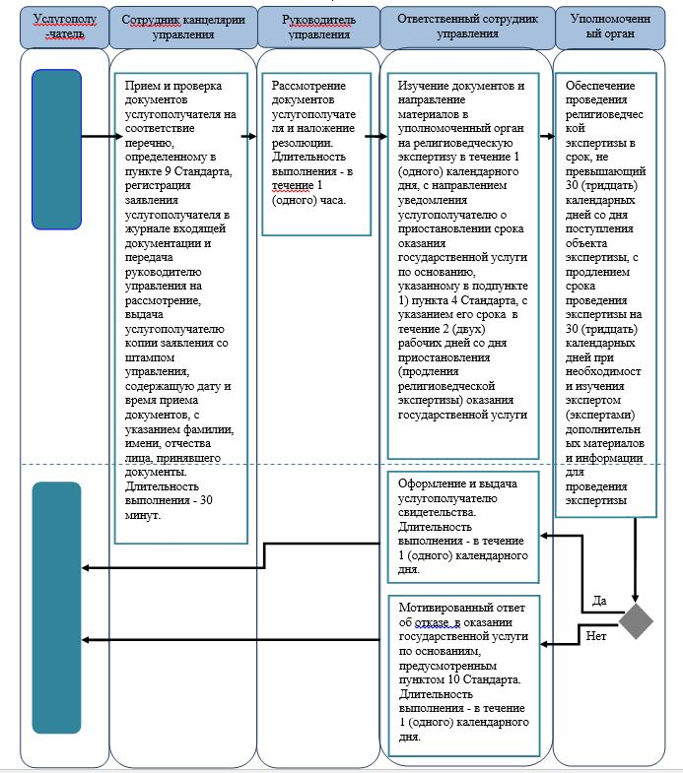
Приложение 2
к регламенту государственной
услуги "Проведение
регистрации и перерегистрации
лиц, осуществляющих
миссионерскую деятельность"

Справочник бизнес-процессов оказания государственной услуги "Проведение регистрации и перерегистрации лиц, осуществляющую миссионерскую деятельность"
Сноска. Регламент дополнен приложением 2 в соответствии с постановлением Восточно-Казахстанского областного акимата от 29.10.2014 № 291.
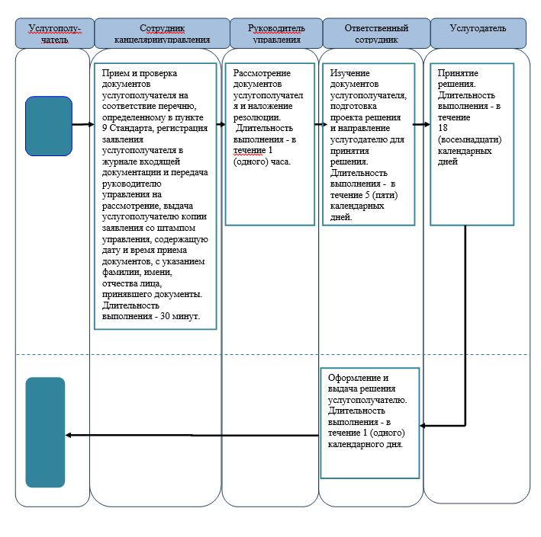
Утвержден
постановлением
Восточно-Казахстанского
областного акимата
от "20" марта 2014 года
№ 60

Регламент государственной услуги
"Выдача решения об утверждении расположения специальных стационарных помещений для распространения религиозной литературы и иных информационных материалов религиозного содержания, предметов религиозного назначения"
1. Общие положения
1.
Государственная услуга "Выдача решения об утверждении расположения специальных стационарных помещений для распространения религиозной литературы и иных информационных материалов религиозного содержания, предметов религиозного назначения" (далее – государственная услуга) оказывается местным исполнительным органом области (далее - услугодатель). Прием заявлений и выдача результатов оказания государственной услуги осуществляются управлением по делам религий Восточно-Казахстанской области (далее – управление).
2.
Форма оказания государственной услуги: бумажная.
3.
Результатом оказания государственной услуги является - решение об утверждении расположения специальных стационарных помещений для распространения религиозной литературы и иных информационных материалов религиозного содержания, предметов религиозного назначения (далее-решение).
Форма предоставления результата оказания государственной услуги: бумажная.
2. Описание порядка действий структурных подразделений (работников) услугодателя в процессе оказания государственной услуги
4.
Основанием для начала процедуры (действия) по оказанию государственной услуги является наличие заявления и документов услугополучателя (либо его представителя по доверенности) согласно пункта 9 стандарта государственной услуги "Выдача решения об утверждении расположения специальных стационарных помещений для распространения религиозной литературы и иных информационных материалов религиозного содержания, предметов религиозного назначения", утвержденного постановлением Правительства Республики Казахстан "Об утверждении стандартов государственных услуг в сфере религиозной деятельности" от 24 февраля 2014 года № 137 (далее – Стандарт).
5.
Содержание каждой процедуры (действия), входящей в состав процесса оказания государственной услуги, длительность его выполнения:
1)
прием и проверка сотрудником канцелярии управления документов услугополучателя на соответствие перечню, определенному в пункте 9 Стандарта, регистрация заявления услугополучателя в журнале входящей документации и передача руководителю управления на рассмотрение, выдача услугополучателю копии заявления со штампом управления, содержащую дату и время приема документов, с указанием фамилии, имени, отчества лица, принявшего документы. Длительность выполнения - 30 минут;
2)
рассмотрение документов услугополучателя руководителем управления и наложение резолюции. Длительность выполнения - в течение 1 (одного) часа;
3)
изучение документов услугополучателя ответственным сотрудником управления, подготовка проекта решения и направление услугодателю для принятия решения. Длительность выполнения - в течение 5 (пяти) календарных дней;
4)
принятие услугодателем решения. Длительность выполнения - в течение 18 (восемнадцати) календарных дней;
5)
оформление и выдача ответственным сотрудником управления решения услугополучателю. Длительность выполнения - в течение 1 (одного) календарного дня.
Срок оказания государственной услуги с момента сдачи пакета документов – 30 (тридцать) календарных дней.
6.
Результатом процедуры (действия) по оказанию государственной услуги по действию 1, указанному в пункте 5 настоящего Регламента, являются зарегистрированные документы услугополучателя. Результат действия 1 служит основанием для начала выполнения действия 2, указанного в пункте 5 настоящего Регламента. Результатом действия 2, указанного в пункте 5 настоящего Регламента, является резолюция руководителя управления. Результат действия 2 служит основанием для начала выполнения действия 3, указанного в пункте 5 настоящего Регламента. Результатом действия 3, указанного в пункте 5 настоящего Регламента, является проект решения. Результат действия 3 служит основанием для начала выполнения действия 4, указанного в пункте 5 настоящего Регламента. Результатом действия 4, указанного в пункте 5 настоящего Регламента, является решение. Результат действия 4 служит основанием для начала выполнения действия 5, указанного в пункте 5 настоящего Регламента. Результатом действия 5, указанного в пункте 5 настоящего Регламента, является выдача ответственным сотрудником управления решения услугополучателю.
3. Описание порядка взаимодействия структурных подразделений (работников) услугодателя в процессе оказания государственной услуги
7.
Перечень структурных подразделений (работников), которые участвуют в процессе оказания государственной услуги:
1)
руководитель управления;
2)
ответственный сотрудник управления;
3)
сотрудник канцелярии управления;
4)
услугодатель.
8.
Описание процедур (действий), необходимых для оказания государственной услуги:
1)
прием и проверка сотрудником канцелярии управления документов услугополучателя на соответствие перечню, определенному в пункте 9 Стандарта, регистрация заявления услугополучателя в журнале входящей документации и передача руководителю управления на рассмотрение, выдача услугополучателю копии заявления со штампом управления, содержащую дату и время приема документов, с указанием фамилии, имени, отчества лица, принявшего документы. Длительность выполнения - 30 минут;
2)
рассмотрение документов услугополучателя руководителем управления и наложение резолюции. Длительность выполнения - в течение 1 (одного) часа;
3)
изучение документов услугополучателя ответственным сотрудником управления, подготовка проекта решения и направление услугодателю для принятия решения. Длительность выполнения - в течение 5 (пяти) календарных дней;
4)
принятие услугодателем решения. Длительность выполнения - в течение 18 (восемнадцати) календарных дней;
5)
оформление и выдача ответственным сотрудником управления решения услугополучателю. Длительность выполнения - в течение 1 (одного) календарного дня.
Описание последовательности процедур (действий) указано в блок-схеме прохождения каждого действия (процедуры), согласно приложению 1 к настоящему Регламенту.
Сноска. Пункт 8 с изменением, внесенным постановлением Восточно-Казахстанского областного акимата от 29.10.2014 № 291
Подробное описание последовательности процедур (действий), взаимодействий структурных подразделений (работников) услугодателя в процессе оказания государственной услуги, а также описание порядка взаимодействия с иными услугодателями отражается в справочнике бизнес-процессов оказания государственной услуги согласно приложению 2 к настоящему Регламенту. Справочник бизнес-процессов оказания государственной услуги размещается на веб-портале "электронного правительства", интернет-ресурсе услугодателя.
Сноска. Регламент дополнен пунктом 9 в соответствии с постановлением Восточно-Казахстанского областного акимата от 29.10.2014 № 291.
Приложение 1 к регламенту
государственной услуги "Выдача
решения об утверждении
расположения специальных
стационарных помещений для
распространения религиозной
литературы и иных
информационных материалов
религиозного содержания,
предметов религиозного
назначения"

Сноска. Правый верхний угол приложения - в редакции постановления Восточно-Казахстанского областного акимата от 29.10.2014 № 291.
Блок-схема прохождения каждого действия (процедуры
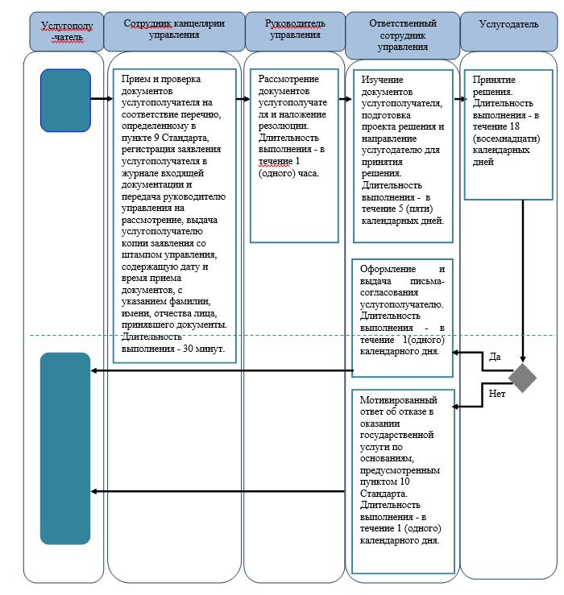
Приложение 2
к регламенту государственной
услуги "Выдача решения об
утверждении расположения
специальных стационарных
помещений для
распространения религиозной
литературы и иных
информационных материалов
религиозного содержания,
предметов религиозного
назначения"

Справочник бизнес-процессов оказания государственной услуги "Выдача решения об утверждении расположения специальных стационарных помещений для распространения религиозной литературы и иных информационных материалов религиозного содержания, предметов религиозного назначения"
Сноска. Регламент дополнен приложением 2 в соответствии с постановлением Восточно-Казахстанского областного акимата от 29.10.2014 № 291.
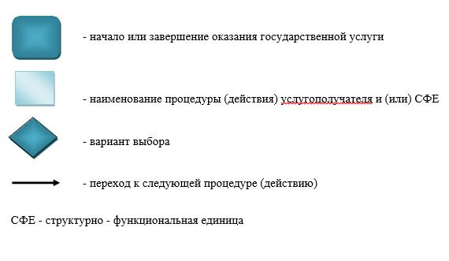
Утвержден
постановлением
Восточно-Казахстанского
областного акимата
от "20" марта 2014 года
№ 60

Регламент
государственной услуги "Выдача решения о согласовании расположения помещений для проведения религиозных мероприятий за пределами культовых зданий (сооружений)"
1. Общие положения
1.
Государственная услуга "Выдача решения о согласовании расположения помещений для проведения религиозных мероприятий за пределами культовых зданий (сооружений)" (далее - государственная услуга) оказывается местным исполнительным органом области (далее - услугодатель). Прием заявлений и выдача результатов оказания государственной услуги осуществляются управлением по делам религий Восточно-Казахстанской области (далее – управление).
2.
Форма оказываемой государственной услуги – бумажная.
3.
Результатом оказания государственной услуги является – письмо-согласование о согласовании расположения помещения для проведения религиозных мероприятий за пределами культовых зданий (сооружений) (далее – письмо-согласование) либо мотивированный ответ об отказе в оказании государственной услуги в случае и по основаниям, предусмотренным пунктом 10 стандарта государственной услуги "Выдача решения о согласовании расположения помещений для проведения религиозных мероприятий за пределами культовых зданий (сооружений)", утвержденного постановлением Правительства Республики Казахстан "Об утверждении стандартов государственных услуг в сфере религиозной деятельности" от 24 февраля 2014 года № 137 (далее - Стандарт).
Форма предоставления результата оказания государственной услуги – бумажная.
2. Описание порядка действий структурных подразделений (работников) услугодателя в процессе оказания государственной услуги
4.
Основанием для начала процедуры (действия) по оказанию государственной услуги является наличие заявления и документов услугополучателя (либо его представителя по доверенности) в соответствии с пунктом 9 Стандарта.
5.
Содержание каждой процедуры (действия), входящей в состав процесса оказания государственной услуги, длительность его выполнения:
1)
прием и проверка сотрудником канцелярии управления документов услугополучателя на соответствие перечню, определенному в пункте 9 Стандарта, регистрация заявления услугополучателя в журнале входящей документации и передача руководителю управления на рассмотрение, выдача услугополучателю копии заявления со штампом управления, содержащую дату и время приема документов, с указанием фамилии, имени, отчества лица, принявшего документы. Длительность выполнения - 30 минут;
2)
рассмотрение документов услугополучателя руководителем управления и наложение резолюции. Длительность выполнения - в течение 1 (одного) часа;
3)
изучение документов услугополучателя ответственным сотрудником управления, подготовка проекта решения о согласовании расположения помещений для проведения религиозных мероприятий за пределами культовых зданий (сооружений) (далее - решение) и направление услугодателю для принятия решения. Длительность выполнения - в течение 5 (пяти) календарных дней;
4)
принятие услугодателем решения. Длительность выполнения - в течение 18 (восемнадцати) календарных дней;
5)
оформление и выдача ответственным сотрудником управления письма-согласования услугополучателю либо мотивированного ответа об отказе в оказании государственной услуги в случае и по основаниям, предусмотренным пунктом 10 Стандарта. Длительность выполнения - в течение 1 (одного) календарного дня.
Срок оказания государственной услуги с момента сдачи пакета документов – 30 (тридцать) календарных дней.
6.
Результатом процедуры (действия) по оказанию государственной услуги по действию 1, указанному в пункте 5 настоящего Регламента, являются зарегистрированные документы услугополучателя. Результат действия 1 служит основанием для начала выполнения действия 2, указанного в пункте 5 настоящего Регламента. Результатом действия 2, указанного в пункте 5 настоящего Регламента, является резолюция руководителя управления. Результат действия 2 служит основанием для начала выполнения действия 3, указанного в пункте 5 настоящего Регламента. Результатом действия 3, указанного в пункте 5 настоящего Регламента, является проект решения. Результат действия 3 служит основанием для начала выполнения действия 4, указанного в пункте 5 настоящего Регламента. Результатом действия 4, указанного в пункте 5 настоящего Регламента, является решение. Результат действия 4 служит основанием для начала выполнения действия 5, указанного в пункте 5 настоящего Регламента. Результатом действия 5, указанного в пункте 5 настоящего Регламента, является выдача письма-согласования услугополучателю либо мотивированного ответа об отказе в оказании государственной услуги в случае и по основаниям, предусмотренным пунктом 10 Cтандарта.
3. Описание порядка взаимодействия структурных подразделений (работников) услугодателя в процессе оказания государственной услуги
7.
Перечень структурных подразделений (работников), которые участвуют в процессе оказания государственной услуги:
1)
руководитель управления;
2)
ответственный сотрудник управления;
3)
сотрудник канцелярии управления
4)
услугодатель.
8.
Описание процедур (действий), необходимых для оказания государственной услуги:
1)
прием и проверка сотрудником канцелярии управления документов услугополучателя на соответствие перечню, определенному в пункте 9 Стандарта, регистрация заявления услугополучателя в журнале входящей документации и передача руководителю управления на рассмотрение, выдача услугополучателю копии заявления со штампом управления, содержащую дату и время приема документов, с указанием фамилии, имени, отчества лица, принявшего документы. Длительность выполнения - 30 минут;
2)
рассмотрение документов услугополучателя руководителем управления и наложение резолюции. Длительность выполнения - в течение 1 (одного) часа;
3)
изучение документов услугополучателя ответственным сотрудником управления, подготовка проекта решения и направление услугодателю для принятия решения. Длительность выполнения - в течение 5 (пяти) календарных дней;
4)
принятие услугодателем решения. Длительность выполнения - в течение 18 (восемнадцати) календарных дней;
5)
оформление и выдача ответственным сотрудником управления письма-согласования услугополучателю либо мотивированного ответа об отказе в оказании государственной услуги в случае и по основаниям, предусмотренным пунктом 10 Стандарта. Длительность выполнения - в течение 1 (одного) календарного дня.
Описание последовательности процедур (действий) указано в блок-схеме прохождения каждого действия (процедуры), согласно приложению 1 к настоящему Регламенту.
Сноска. Пункт 8 с изменением, внесенным постановлением Восточно-Казахстанского областного акимата от 29.10.2014 № 291
Подробное описание последовательности процедур (действий), взаимодействий структурных подразделений (работников) услугодателя в процессе оказания государственной услуги, а также описание порядка взаимодействия с иными услугодателями отражается в справочнике бизнес-процессов оказания государственной услуги согласно приложению 2 к настоящему регламенту. Справочник бизнес-процессов оказания государственной услуги размещается на веб-портале "электронного правительства", интернет-ресурсе услугодателя.
Сноска. Регламент дополнен пунктом 9 в соответствии с постановлением Восточно-Казахстанского областного акимата от 29.10.2014 № 291.
Приложение 1 к регламенту
государственной услуги "Выдача
решения о согласовании
расположения помещений для
проведения религиозных
мероприятий за пределами
культовых зданий (сооружений)"

Сноска. Правый верхний угол приложения - в редакции постановления Восточно-Казахстанского областного акимата от 29.10.2014 № 291.
Блок-схема прохождения каждого действия (процедуры)
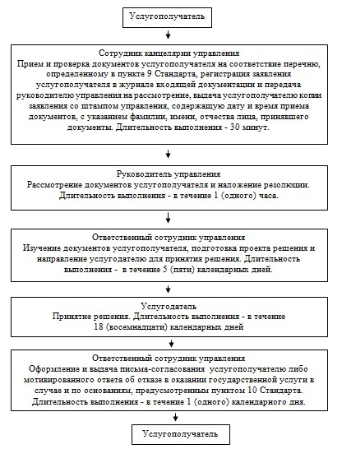
Приложение 2
к регламенту государственной
услуги "Выдача решения о
согласовании расположения
помещений для проведения
религиозных мероприятий за
пределами культовых зданий
(сооружений)"

Справочник бизнес-процессов оказания государственной услуги "Выдача решения о согласовании расположения помещений для проведения религиозных мероприятий за пределами культовых зданий (сооружений)"
Сноска. Регламент дополнен приложением 2 в соответствии с постановлением Восточно-Казахстанского областного акимата от 29.10.2014 № 291.
Условные обозначения:

© 2012. РГП на ПХВ «Институт законодательства и правовой информации Республики Казахстан» Министерства юстиции Республики Казахстан

